

АДМИНИСТРАЦИЯ г. ПЕРЕСЛАВЛЯ-ЗАЛЕССКОГО

ЯРОСЛАВСКОЙ ОБЛАСТИ

ПОСТАНОВЛЕНИЕ

От 23.07.2014 №ПОС.03-1114/14

г. Переславль-Залесский

Об утверждении типов и видов рекламных

конструкций, размещаемых на территории

г. Переславля-Залесского Ярославской области

В целях установления требований к современному эстетическому виду рекламных конструкций на территории города Переславля-Залесского и в соответствии с Федеральным законом от 13.03.2006 № 38-ФЗ "О рекламе»,

Администрация города Переславля-Залесского постановляет:

1. Утвердить типы и виды рекламных конструкций, размещаемых на территории города Переславля-Залесского, согласно приложению к настоящему постановлению.

2. Опубликовать настоящее постановление в газете «Переславская неделя» и разместить на официальном сайте администрации г. Переславля-Залесского.

3. Контроль за выполнением настоящего постановления возложить на заместителя главы Администрации Петрову Л.В.

Мэр города Переславля-Залесского Д.В.Кошурников

Приложение к Постановлению Администрации

г. Переславля-Залесского от __________№_______

ТИПЫ И ВИДЫ

РЕКЛАМНЫХ КОНСТРУКЦИЙ

г. Переславль-Залесский

Городской монитор

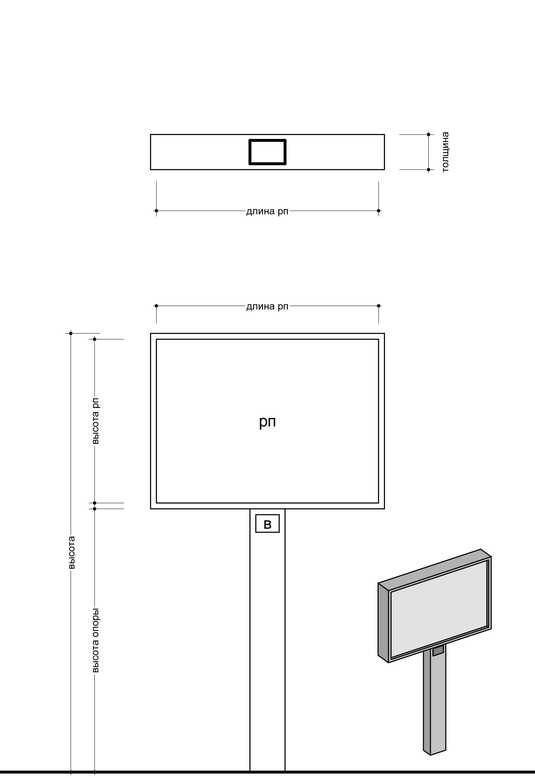

1. Тип (вид) рекламной конструкции: электронная щитовая рекламная конструкция (видеоэкран);

2. Параметры:

|  |  |
| --- | --- |
| Параметры и обозначения | |
| РП - рекламная поверхность | 6,0м2 |
| Длина РП | 3,0м |
| Высота РП | 2,0м |
| Количество РП | 1шт |
| В – вывеска, сведения о собственнике РК | 1шт |
| Высота опоры | более или равна 4,5м |
| Высота – общая высота РК | не регламентировано |

3. Материалы:

- опора – металлическая профильная труба прямоугольной формы**\***,

- опора устанавливается под прямым углом к нижней кромке каркаса информационного поля;

- допустимая высота опорной стойки: не менее 4,5 м;

- по периметру информационного поля может быть смонтирована пластиковая или металлическая облицовка;

4. Цвет облицовки: металлик темно-серого цвета, согласно каталогу RAL Graualuminium 9007;

5. Задняя стенка обшита пластиковыми или металлическими панелями.

Пилон

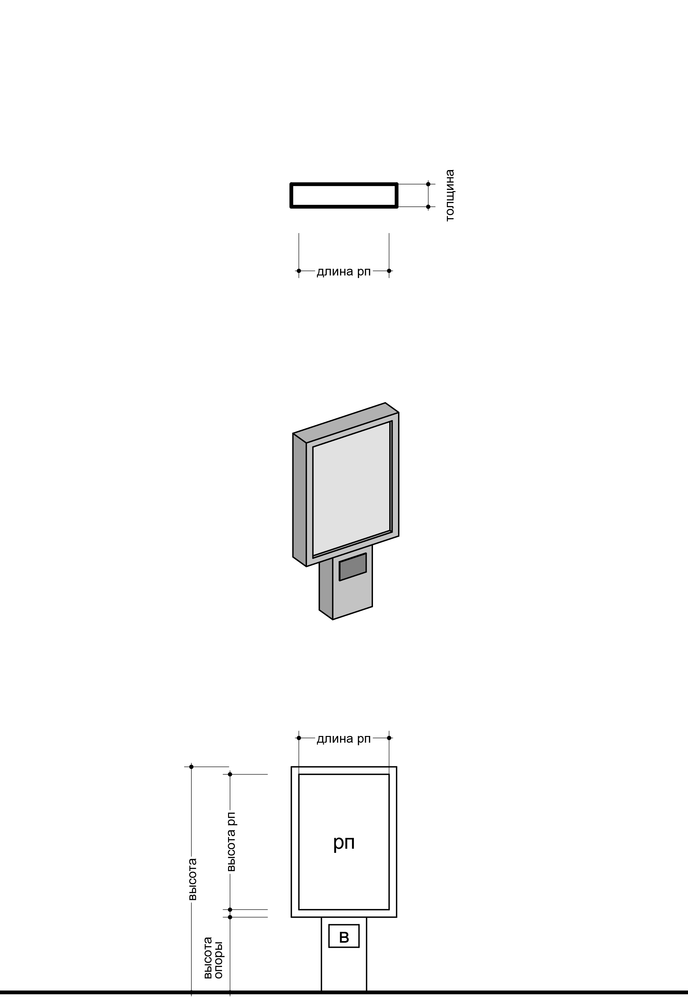

1. Тип (вид) рекламной конструкции: двухсторонняя щитовая рекламная конструкция;
2. Параметры:

|  |  |
| --- | --- |
| Параметры и обозначения | |
| РП - рекламная поверхность | 2,16м2 |
| Длина РП | 1,2м |
| Высота РП | 1,8м |
| Количество РП | 2шт |
| В – вывеска, сведения о собственнике РК | 1шт |
| Высота опоры | более или равна 0,5м |
| Высота – общая высота РК | не более 3,0м |

3. Возможные технологии смены изображения:

- скроллер;

- другие технологии;

4. Материалы:

- опора – металлическая профильная труба прямоугольной формы,

- опора устанавливается под прямым углом к нижней кроме каркаса информационного поля;

- по периметру информационного поля может быть смонтирована пластиковая или металлическая облицовка;

5. Цвет облицовки: металлик темно-серого цвета согласно каталогу RAL Graualuminium 9007.

Щит

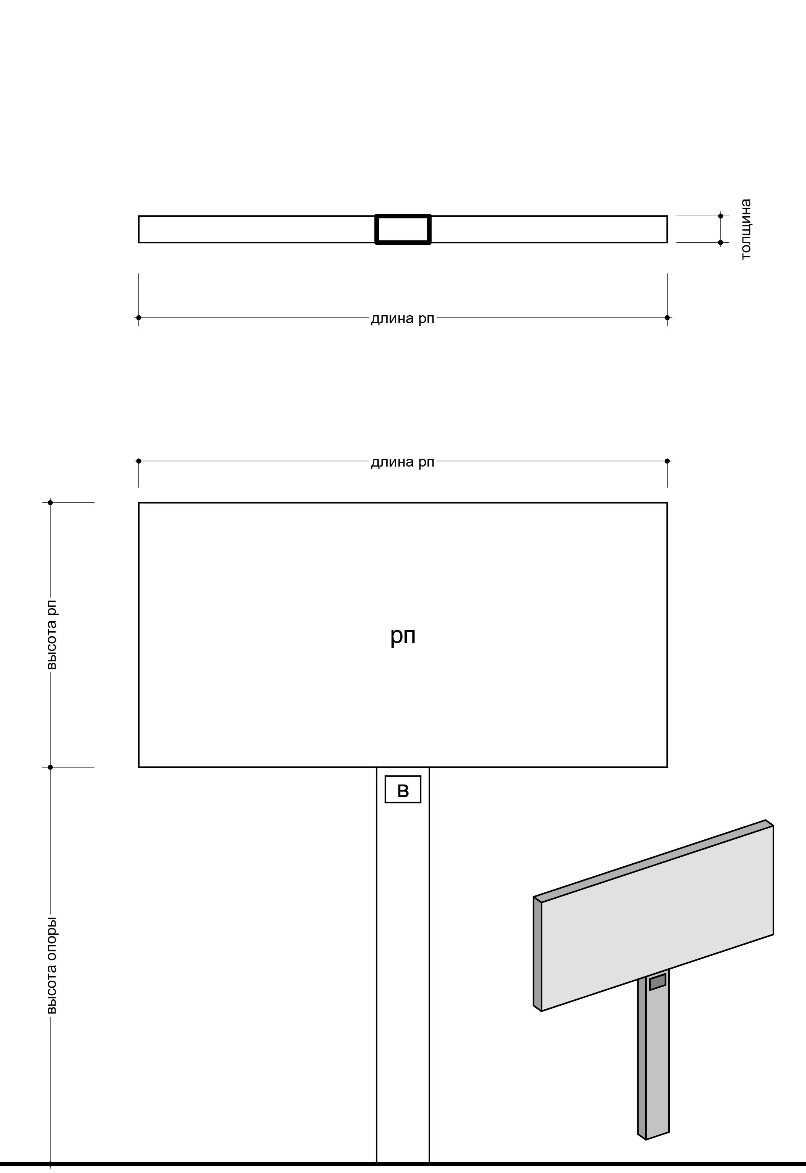

1. Тип (вид) рекламной конструкции: щитовая рекламная конструкция;
2. Параметры:

|  |  |
| --- | --- |
| Параметры и обозначения | |
| РП - рекламная поверхность | 18,0м2 |
| Длина РП | 6,0м |
| Высота РП | 3,0м |
| Количество РП | 2шт |
| В – вывеска, сведения о собственнике РК | 1шт |
| Высота опоры | более или равна 4,5м |
| Высота – общая высота РК | не регламентировано |

1. Возможные технологии смены изображения:

- призматрон; - скроллер; - другие технологии;

1. Материалы:

- опора – металлическая профильная труба прямоугольной формы**\*,**

опора устанавливается под прямым углом к нижней кроме каркаса информационного поля;

- допустимая высота опорной стойки: не менее 4,5 м;

- по периметру информационного поля может быть смонтирована пластиковая или металлическая облицовка;

1. Цвет облицовки: металлик темно-серого цвета согласно каталога RAL Graualuminium 9007;
2. У односторонней щитовой рекламной конструкции задняя стенка обшита пластиковыми или металлическими панелями.

Указатель

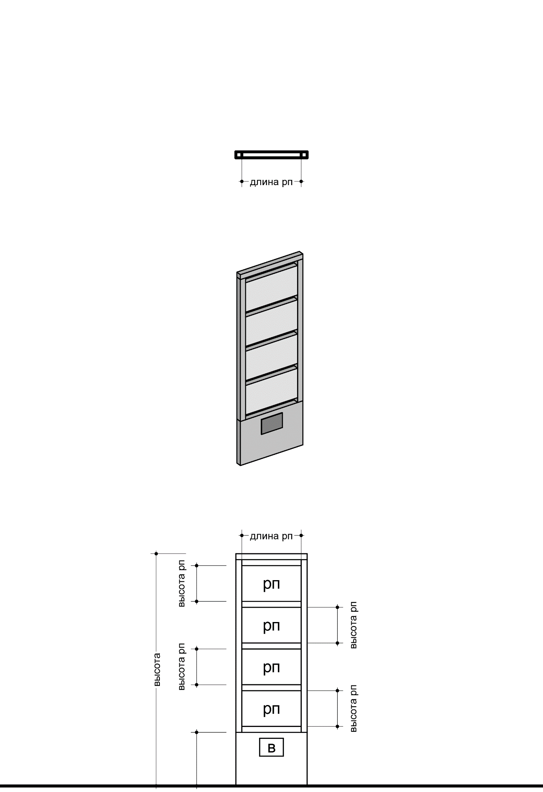

1. Тип (вид) рекламной конструкции: рекламная конструкция, имеющая внешние поверхности для размещения рекламной информации:

количество рекламно-информационных табличек 4,

количество сторон одной рекламно-информационной таблички – 2,

общая площадь – расчетная;

2. Параметры:

|  |  |
| --- | --- |
| Параметры и обозначения | |
| РП - рекламная поверхность | 0,6м2 |
| Длина РП | 1,0м |
| Высота РП | 0,6м |
| Количество РП | 8шт |
| В – вывеска, сведения о собственнике РК | 1шт |
| Высота опоры | более или равна 0,5м |
| Высота – общая высота РК | не более 5,0м |

3. Цвет опорной стойки: металлик темно-серого цвета согласно каталогу RAL Graualuminium 9007.

Пилларс

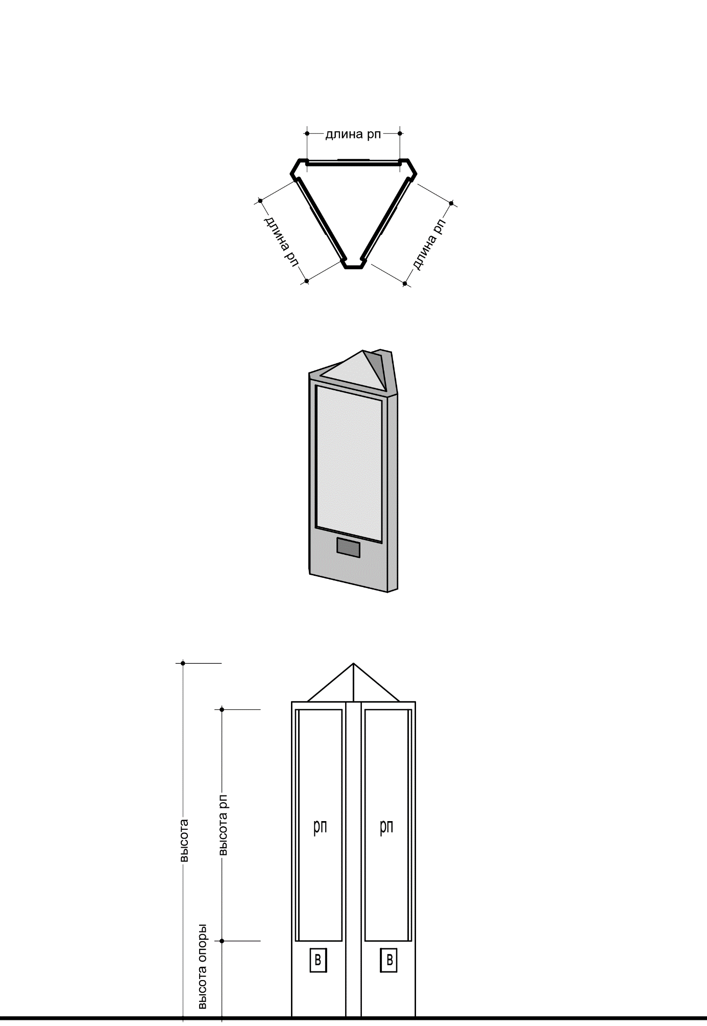

1. Тип (вид) рекламной конструкции: рекламная конструкция, имеющая внешние поверхности для размещения рекламной информации;

2. Параметры:

|  |  |
| --- | --- |
| Параметры и обозначения | |
| РП - рекламная поверхность | 4,2м2 |
| Длина РП | 1,4м |
| Высота РП | 3,0м |
| Количество РП | 3шт |
| В – вывеска, сведения о собственнике РК | 1шт |
| Высота опоры | более или равна 0,5м |
| Высота – общая высота РК | не более 5,0м |

3. Возможные технологии смены изображения:

- скроллер;

- другие технологии;

4. Материалы: металлическая облицовка;

5. Цвет облицовки: металлик темно-серого цвета согласно каталогу RAL Graualuminium 9007;

6. Конструкция может иметь варианты внешнего вида.